Ο ΤΥΠΟΣ ΤΟΥ MANNING

Ο τύπος του Manning είναι ο εξής:

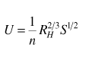

όπου

**U**= η μέση ταχύτητα στη διατομή (m/s)

**n**=ο συντελεστής τριβής του υλικού του διαύλου (m1/3 s-1)

**R**=η υδραυλική ακτίνα (σε m =υγρή διατομή (Α) / βρεχόμενη περίμετρος (Ρ) )

**S**=η κλίση της μηκοτομής του καναλιού (αδιάστατη)

*Ο τύπος του Manning ισχύει για μόνιμη και ομοιόμορφη ροή.*

ΠΕΡΙΠΤΩΣΗ ΤΡΑΠΕΖΟΕΙΔΟΥΣ ΤΑΦΡΟΥ (αν Ζ=0, γίνεται ορθογωνική)

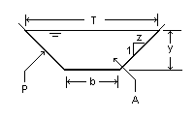

***Συνήθεις συμβολισμοί των μεγεθών και τυπολόγιο στην τραπεζοειδή τάφρο.***

(P-> βρεχόμενη περίμετρος, Α-> υγρή διατομή, Τ-> πλάτος ροής)

Στην πράξη, δίνονται τα Q και η γεωμετρία του διαύλου (b,z,n,S) και ζητούνται τα V, y.

Ο τύπος λύνεται με δοκιμές. Ξεκινάμε με μία τιμή για το y και υπολογίζουμε διαδοχικά τα Α,P,R , κατόπιν την V και τέλος την Q σαν V*A. Εάν δεν είναι η τιμή που θέλουμε δίνουμε άλλη τιμή στο y και επαναλαμβάνουμε τους υπολογισμούς. Προσοχή θέλει το S που θα πρέπει να μπει σαν m/m (για 1% βάζουμε 0,01 κ.λπ).

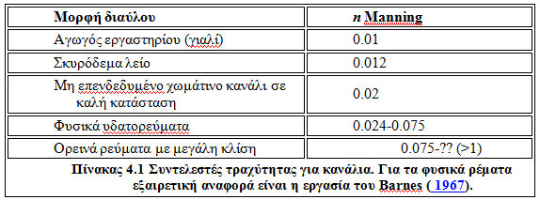

ΠΑΡΑΔΕΙΓΜΑ: Υπολογίστε Uκαι y για Q=, z=, n=, S=

ΝΟΜΟΓΡΑΦΗΜΑ ΓΙΑ ΤΗΝ ΕΠΙΛΥΣΗ ΤΗΣ ΕΞΙΣΩΣΗΣ ΤΟΥ MANNING

